странички психолога

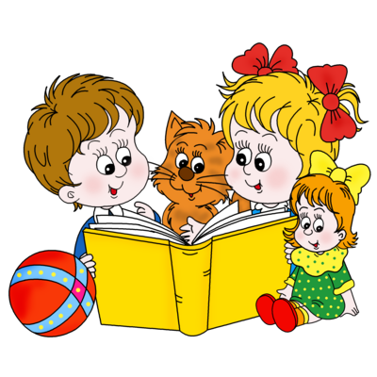

ВОЗРАСТНЫЕ ОСОБЕННОСТИ
ДЕТЕЙ 5-6 ЛЕТ
Это возраст активного развития физических и познавательных способностей ребенка, общения со сверстниками. Игра остается основным способом познания окружающего мира, хотя меняются ее формы и содержание.
Дети шестого года жизни уже могут распределять роли до начала игры и строить свое поведение, придерживаясь роли. Игровое взаимодействие сопровождается речью, соответствующей и по содержанию, и интонационно взятой роли. Речь, сопровождающая реальные отношения детей, отличается от ролевой речи. Дети начинают осваивать социальные отношения и понимать подчиненность позиций в различных видах деятельности взрослых, одни роли становятся для них более привлекательными, чем другие. При распределении ролей могут возникать конфликты, связанные с субординацией ролевого поведения. Наблюдается организация игрового пространства, в котором выделяются смысловой «центр» и «периферия». Действия детей в играх становятся разнообразными.
Развивается изобразительная деятельность детей. Это возраст наиболее активного рисования. В течение года дети способны создать до двух тысяч рисунков. Рисунки могут быть самыми разными по содержанию: это и жизненные впечатления детей, и воображаемые ситуации, и иллюстрации к фильмам и книгам. Рисунки приобретают сюжетный характер; достаточно часто встречаются многократно повторяющиеся сюжеты с небольшими или, напротив, существенными изменениями. Изображение человека становится более детализированным и пропорциональным. По рисунку можно судить о половой принадлежности и эмоциональном состоянии изображенного человека.
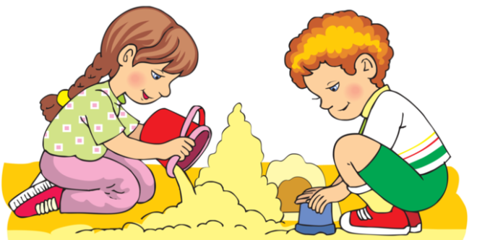
Конструирование характеризуется умением анализировать условия, в которых протекает эта деятельность. Дети используют и называют различные детали деревянного конструктора. Могут заменить детали постройки в зависимости от имеющегося материала. Овладевают обобщенным способом обследования образца. Дети способны выделять основные части предполагаемой постройки. Конструктивная деятельность может осуществляться на основе схемы, по замыслу и по условиям.
Появляется конструирование в ходе совместной деятельности. Дети могут конструировать из бумаги, складывая ее в несколько раз (два, четыре, шесть сгибаний); из природного материала.
Продолжает совершенствоваться восприятие цвета, формы и величины, строения предметов; систематизируются представления детей. Они называют не только основные цвета и их оттенки, но и промежуточные цветовые оттенки; форму прямоугольников, овалов, треугольников. Воспринимают величину объектов, легко выстраивают в ряд — по возрастанию или убыванию — до 10 различных предметов.
Однако дети могут испытывать трудности при анализе пространственного положения объектов, если сталкиваются с несоответствием формы и их пространственного расположения. Это свидетельствует о том, что в различных ситуациях восприятие представляет для дошкольников известные сложности, особенно если они должны одновременно учитывать несколько различных и при этом противоположных признаков.
В старшем дошкольном возрасте продолжает развиваться образное мышление. Дети способны не только решить задачу в наглядном плане, но и совершить преобразования объекта, указать, в какой последовательности объекты вступят во взаимодействие и т. д. Однако подобные решения окажутся правильными только в том случае, если дети будут применять адекватные мыслительные средства. Среди них можно выделить схематизированные представления, которые возникают в процессе наглядного моделирования; комплексные представления, отражающие представления детей о системе признаков, которыми могут обладать объекты, а также представления, отражающие стадии преобразования различных объектов и явлений (представления о цикличности изменений): представления о смене времен года, дня и ночи, об увеличении и уменьшении объектов в результате различных воздействий, представления о развитии и т. д. Кроме того, продолжают совершенствоваться обобщения, что является основой словесно-логического мышления.
В дошкольном возрасте у детей еще отсутствуют представления о классах объектов. Дети группируют объекты по признакам, которые могут изменяться, однако начинают формироваться операции логического сложения и умножения классов. Так, например, старшие дошкольники при группировке объектов могут учитывать два признака: цвет и форму (материал) и т. д.
Как показали исследования отечественных психологов, дети старшего дошкольного возраста способны рассуждать и давать адекватные причинные объяснения, если анализируемые отношения не выходят за пределы их наглядного опыта.
Развитие воображения в этом возрасте позволяет детям сочинять достаточно оригинальные и последовательно разворачивающиеся истории. Воображение будет активно развиваться лишь при условии проведения специальной работы по его активизации.
Продолжают развиваться устойчивость, распределение, переключаемость внимания. Наблюдается переход от непроизвольного к произвольному вниманию.
Продолжает совершенствоваться речь, в том числе ее звуковая сторона. Дети могут правильно воспроизводить шипящие, свистящие и сонорные звуки. Развиваются фонематический слух, интонационная выразительность речи при чтении стихов в сюжетно-ролевой игре и в повседневной жизни.
Совершенствуется грамматический строй речи. Дети используют практически все части речи, активно занимаются словотворчеством. Богаче становится лексика: активно используются синонимы и антонимы.
Развивается связная речь. Дети могут пересказывать, рассказывать по картинке, передавая не только главное, но и детали. Достижения этого возраста характеризуются распределением ролей в игровой деятельности; структурированием игрового пространства; дальнейшим развитием изобразительной деятельности, отличающейся высокой продуктивностью; применением в конструировании обобщенного способа обследования образца; усвоением обобщенных способов изображения предметов одинаковой формы.
Восприятие в этом возрасте характеризуется анализом сложных форм объектов; развитие мышления сопровождается освоением мыслительных средств (схематизированные представления, комплексные представления, представления о цикличности изменений); развиваются умение обобщать, причинное мышление, воображение, произвольное внимание, речь, образ Я.
В этом возрасте дети очень чувствительны к отношениям в семье. У 6-летних детей уже развито понимание, что кроме хороших и добрых родителей есть и плохие. Плохие - это не только несправедливо относящиеся к ребенку, но и те, которые ссорятся и не могут найти согласия между собой. Мальчик, не бывший в детстве Сыном Отца, лишенный его положительного влияния, может не стать Отцом для своего Сына и не передать ему свой адекватный опыт полоролевого поведения и защиты от повседневных опасностей и страхов.
Исключительным авторитетом у старших дошкольников пользуется родитель того же пола. Ему во всем подражают, в том числе привычкам, манере поведения и стилю взаимоотношений с родителем другого пола. Подобным образом устанавливается модель будущих семейных взаимоотношений.
Начинает задавать вопросы, связанные со смертью. Могут усиливаться страхи, особенно ночные и перед засыпанием. В 5-7 лет часто боятся страшных сновидений и смерти во сне. Причем сам факт осознания смерти как непоправимого несчастья, прекращения жизни происходит чаще всего именно во сне. Как правило, дети сами справляются с подобными переживаниями в том случае, если в семье жизнерадостная атмосфера, если родители не говорят бесконечно о болезнях, о том, что кто-то умер и с ним (ребенком) тоже может что-то случиться. Если ребенок и так беспокойный, то тревоги подобного рода только усилят возрастной страх смерти.

Вам как родителям важно:
- С уважением относитесь к его фантазиям и версиям, не заземляя его магического мышления. Различайте «вранье», защитное фантазирование и просто игру воображения.
- Поддерживайте в ребенке стремление к позитивному самовыражению, позволяя развиваться его талантам и способностям, но не акцентируя и не эксплуатируя их. Предоставьте ребенку возможности для разного творчества.
- Будьте внимательны к желаниям ребенка, но и умейте сказать «Нет!», когда его желания вредны для него самого или нарушают границы окружающих его людей. Помните, что не стоит ставить ту границу, которую вы не в состоянии отстоять и выдержать.
- Обеспечьте ребенку возможность общения со сверстниками, помогая ему только в случае эмоциональных затруднений. Обсуждайте сложившуюся трудную ситуацию и вместе рассматривайте варианты выхода из нее.
- Ребенку необходимо общение с близкими, отдых всей семьей. Обсуждайте с ребенком совместные планы.
- Постепенно снижайте контроль и опеку, позволяя ребенку ставить перед собой самые разные задачи и решать их. Важно радоваться самостоятельным успехам ребенка, и поддерживать его в случае проблем, совместно разбирая причины неудачи.
- Помните, что ваш ребенок охотнее откликнется на просьбу о помощи, чем на ваши приказы. Обращаясь к нему как к помощнику, вы больше развиваете в нем «взрослую» позицию (ответственность, самостоятельность). Делая его подчиненным и обязанным выполнять ваши требования, вы развиваете его инфантильность, пассивность.
- Не пугайтесь и не увиливайте от «неудобных», но очень важных для ребенка вопросов. Отвечайте ясно и максимально просто только на те вопросы, которые он задает, не распространяясь и не усложняя. Объясните ему специфику разности полов на его языке, в соответствии с его возрастом, в случае трудностей запаситесь детской литературой на эту тему.
- На вопросы о смерти отвечайте по возможности честно в соответствии с вашими представлениями. Помните, что отсутствие информации по этой теме порождает у ребенка фантазии, которые могут быть тревожнее и страшнее, чем реальность.
- Помогите ребенку справляться со страхами, не осуждая его и не призывая «не бояться». Выслушайте ребенка, разделяя его беспокойства и тревоги. Поддержите его в момент проживания страха, будьте рядом, когда это нужно пугливому ребенку, но и постепенно предоставляйте ему возможность справляться самому с чем-то менее страшным. В случае навязчивых страхов обращайтесь за помощью к психологам.

